Informační systémy podniku

Osnova:

Úvod - Co je to informační systém (IS)?

- Struktura IS podniku

- Stavební výroba
  - Marketing
  - Nabídky
  - Zakázky
  - Rozpočty a kalkulace
  - Limitky
  - Subdodávky
  - Smlouvy
  - Harmonogramy a časové plány
  - Soupisy provedených prací
  - Protokoly a vady
  - Řízení jakosti
  - Stavební controlling

- Strojírenská výroba
  - TPV
  - Kalkulace plánové
  - Plánování
  - Řízení výroby
  - Controlling
- Plastikářská výroba
  - TPV
  - Řízení výroby
  - Kalkulace
  - Hospodaření středisek

- Praktické ukázky IS

I. Co je to IS?

Z hlediska softwarových produktů jich můžeme na trhu najít celou škálu, od operačních systémů, různých podpůrných systémů (textové editory, tabulkové procesory, antivirové produkty, ...), databázových a jiných aplikací až po hry.
Nám však nepůjde o takto izolované produkty. Budeme se zabývat softwarovým vybavením, které je schopné pomoci řízení resp. řídit velké podniky komplexně. Samozřejmě základem takovýchto produktů budou systémy pro zpracování dat - Databázové systémy. Toto jádro bude pak obklopeno dalšími komponentami - systémy pošty a podpůrné systémy řízení
týmové práce, knihovní systémy, systémy automatizovaného řízení výroby, grafické systémy a mapy, a další potřebné části. Takovýto celek nazýváme Informačním systémem.
Realizace takového celku je velmi náročným úkolem. Nejde již o softwarové dílo jednoho nebo skupinky programátorů, zde musí spolupracovat organizovaný tým manažerů, analytiků, specialistů na HW a systémový SW a samozřejmě programátorů. Mnohé z velkých systémů se neobejdou bez spolupráce více firem.

Co by mělo být hlavními kritérii pro tvorbu IS. Na prvním místě je pravidlo: Systém musí sloužit a pomáhat jeho uživatelům v jejich práci. Jakékoliv odchýlení od tohoto pravidla vede k nesouladu mezi dodavatelem a uživatelem IS. Každý nesoulad pak vede ke zpomalení a někdy dokonce k úplnému zastavení práce.
Samotné uvedení systému do provozu pak často bývá i otázkou psychologického přístupu než vlastní kvality systému. Odmítání práce se systémem uživateli bývá často příčinou neúspěchu při zavádění IS.
Vlastní systém též závisí na kvalitě do něj zadávaných dat. Je pravidlem, že nejvyšší kvalita dat je tam, kde uživatel je závislý na datech, která do systému vložil. Jinak řečeno, s daty dále pracuje, počítač se stává jeho pracovním nástrojem.
Velmi důležitá je i přívětivost systému a snadné ovládání. Zde opět lze uvést pravidlo: Aby se systém mohl uživateli jevit jako jednoduchý, bude pravděpodobně uvnitř velmi složitý.

Vlastnosti kvalitního IS:

1. Je užitečný a účinný, efekt z používání je prokazatelný
2. Je uživatelsky příjemný, lehce ovladatelný a estetický
3. Je odolný vůči chybám uživatele
vůči technickým poruchám
4. Působí důvěryhodně
5. Má integrovánu nápovědu
6. Jde o otevřený systém přístupný změnám a úpravám
7. Je založen na v čase stálých principech.

- Struktura IS podniku

Business Intelligence
Finanční modelování&Optimalizace podnikových procesů
Systémová
integrace

Databáze

Integrace
dokumentů

Řízení
projektů

Outsourcing
ASP
CRM

ERP
systém

Speciální
SW
aplikace
Datové Sklady
;ng

Groupware
Internet klient
E/Business
Řešení IS/IT - produkty a služby

Docházka
Čárový kód

MS Exchange
Lotus Notes

Standardní moduly IS podniku – ERP systém

Ekonomika
Nákup
Prodej
PaM
Výroba
Doprava
e-shop
Docházka
Dokumenty
web klient
Čárový kód
CAD/CAM
……. a další
Nadstavbové

IV. STAVEBNÍ VÝROBA

- podpora všech procesů stavební činnosti od marketingových aktivit po vyhodnocení hospodaření zakázky a organizačních jednotek
- komplexní podpora řízení stavební výroby

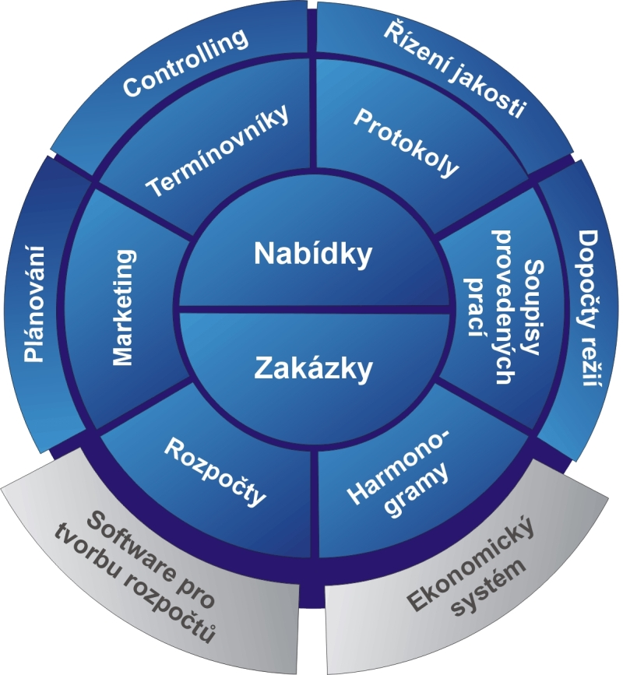

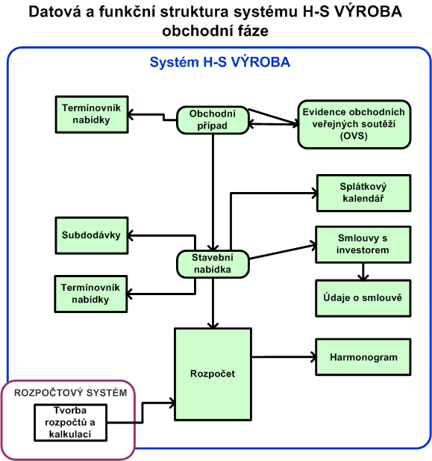

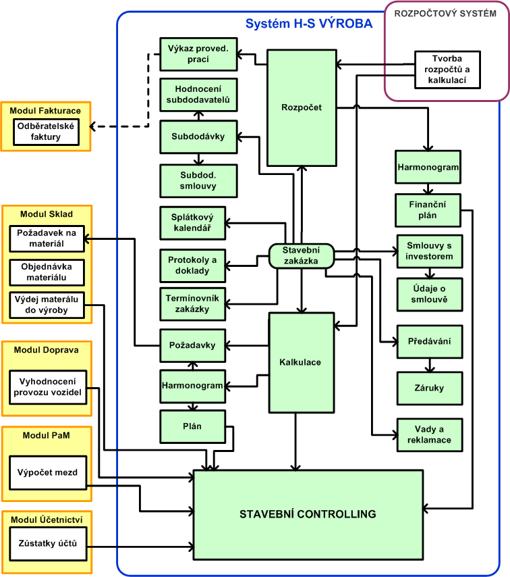

Marketing
Marketing
Marketing pokrývá přednabídkovou fázi obchodních aktivit stavební společnosti.
Evidenci obchodních případů, jejich hlavních atributů, aktuálního stavu a vztahů k subjektům.
- možnost vytváření workflow k obchodním případům
- evidence obchodních veřejných soutěží

Nabídky
Nabídky
Pokrytí všech činností pro nabídkové řízení ve stavební společnosti.
- informace o objektech, rozpočtech, subdodávkách, smlouvách, harmonogramech, termínovnících
- tvorba workflow k nabídce (např. pro rozdělení úkolů a odpovědnosti při přípravě nabídky)

Zakázky
Zakázka je klíčovým objektem řízení stavební výroby, na který jsou navázány všechny další údaje a informace. Zakázka je obvykle evidována ve struktuře, odpovídající jejímu členění na dílčí, vzájemně provázané části. K zakázce jsou navázány další údaje jako rozpočty, harmonogramy, soupisy provedených prací nebo protokoly.
Pokrytí všech činností pro přípravu a realizaci zakázek ve stavební společnosti na principu přístupových práv pro zakázkové týmy.

- nákladová a odbytová struktura zakázky – možnost pohledu na zakázku z odbytového (objednatel) a nákladového (vnitrofiremní) hlediska
- připojení nákladových a odbytových rozpočtů ke stavebním objektům
- evidence plánovaných a skutečných smluvních termínů příslušné zakázky

Rozpočty
Evidence rozpočtů tvořených pro zpracovávané nabídky a zakázky.

- Tvorba rozpočtu ve vazbě na normativní základny, rozpočet x kalkulace, kalkulační vzorec stanovení cen položek rozpočtu, ocenění zdrojů, potřeby zdrojů
- Struktura rozpočtu
- Položky rozpočtu a jejich SPONy
- Přecenění a činnosti spojené s úpravou ceny rozpočtu, nákladová a odbytová cena
- Dodatky rozpočtů a časové verze jednotlivých rozpočtů

Limitky
Požadavky

Limitky vznikají automaticky agregací SPON z položek nákladového rozpočtu.
Možnost zadání individuálních úrovní sledování limitek (Zakázka, objekt, kapitola – stavební díl, položka nákladového rozpočtu, zdroj – potřeba SPON) pro jednotlivé zakázky.

- využití limitek při realizaci nákupu subdodávek a materiálů
- zpětná vazba limitek na ekonomiku
- sledování a porovnání plánu a skutečnosti v úrovni limitek v rámci stavebního controllingu

Subdodávky
Evidence subdodávek, určení skladby ceny subdodávky, evidence údajů o výběrovém řízení, sledování skutečné fakturace subdodavatele a provádění hodnocení subdodavatele.
Skladbu ceny subdodávky lze přebírat z rozpočtů, nebo tvořit ručně.
- výběrové řízení – možnost detailní evidence účastníků výběrového řízení
- evidování cenových nabídek účastníků a ostatních informací z jednotlivých kol s možností označení nejvýhodnějších nabídek
- sledování skutečné fakturace subdodavatele jako pomůcka pro stavbyvedoucí
- závěrečné hodnocení subdodavatele vybranými uživateli
- možnost vytváření workflow k subdodávce

Smlouvy
Datová evidence všech podstatných smluvní údaje (význačné termíny, záruky, pozastávky, zádržné, ekonomické informace, činnosti, ceny a historii) vztahujících se k zakázkám nebo nabídkám. Evidence dodatků smluv.
Vlastní kompletní text smlouvy nebo dodatků jako externí dokument.
- možnost vytváření workflow ke smlouvě

Harmonogramy a časové plány
Tvorba jednoduchých úsečkových harmonogramů a síťových grafů pro zakázky a nabídky.
- Struktura zakázky
- Bilancování zdrojů
- Vazby na MS PROJECT

Soupisy provedených prací
Soupisy provedených prací
Vytváření podkladů pro fakturaci ve formě soupisů provedených prací na zakázce pro jednotlivá fakturační období.
Podkladem pro vytvoření soupisu je příslušný rozpočet k zakázce.
Provedené práce je možné zadávat položkově nebo hromadně jako podíl z celkového nebo zbývajícího objemu.
Fakturační období – lze definovat předem pro každou zakázku individuálně a lze je samostatně uzavírat proti případným změnám.

- tvorba a tisk soupisu provedených prací jako podkladu pro vytvoření vydané faktury

Protokoly a vady

Protokoly
- evidence protokolů různých typů
- možnost vytváření workflow k protokolu
- možnost připojení seznamu vad a reklamací

Vady
- vady a reklamace pro zakázku, jejich zatřídění, sledování termínů odstranění a vazbu na smlouvy

Řízení jakosti a návazné evidence
Podpora řízení jakosti na jednotlivých úrovních řízení stavby (normy ISO řady 14000 a další normy a předpisy). Nejdůležitější informace jsou řízeny v návazných evidencích.

Odpady
- evidence odpadů pro zakázky
- vytváření požadovaných výkazů o odpadech
  - měsíční, čtvrtletní pololetní a roční výkazy o odpadech
  - výkaz o odpadech při ukončení zakázky

Kontrolní činnost
- naplánování kontrolní činnosti na zakázce (životní prostředí, kvalita, bezpečnost práce)
- zaznamenávání zápisů o nalezených závadách s návrhem o odstranění zjištěných závad
- ověřování odstranění zjištěných závad inspektory

KZP
Plánování, vykazování a ověřování kontroly z KZP (kontrolní a zkušební plán).
- plánování KZP na zakázce
- vykazování kontrol stavbyvedoucími a ověřování kontrol inspektory

Stavební controlling

Vyhodnocovaní jednotlivých stavebních zakázek. Porovnání plánovaných a skutečných hodnot a zjištění rozdílů. Controlling probíhá v několika krocích:
- vypracování plánů zakázek – rozpočty a harmonogramy
- zjištění skutečnosti realizace plánů zakázek – ekonomické zaúčtování skutečných nákladů a výnosů
- porovnání skutečnosti a plánů realizace zakázek a zjištění rozdílů
- zjištění příčin a důsledků rozdílů a mezi plánem a skutečností
- návrh a přijetí opatření k odstranění rozdílů mezi plánem a skutečností
- upřesnění plánů do konce realizace objektu nebo stavby

Údaje jsou ukládány v datovém skladu v členění, které umožňuje provádět controlling v úrovních zakázka, objekt, stavební díl, položka rozpočtu, konkrétní zdroj (materiál, profese, stroj).

Typy výstupů:
- zakázkový list – hodnocení nákladů a výnosů zakázky - obsahuje náklady a výnosy jednotlivých zakázek, kde náklady jsou rozděleny podle skupin kalkulačního vzorce (ukazatelů). Tyto hodnoty se načítají z účetní evidence k zvolenému období.
- porovnání plánu a skutečnosti - porovnává plánované náklady a výnosy ze skutečnými. Náklady a výnosy za skutečnost se berou z účetní evidence a náklady a výnosy za plán se počítají z jednotlivých rozpočtů zakázky a příslušných harmonogramů, označených pro controlling. Porovnání lze provádět za běžné období, od počátku roku a od počátku stavby.
- porovnání rozpočtu a skutečnosti - porovnává náklady a výnosy uvedené v rozpočtech (bez časového hlediska) se skutečnými náklady z účetnictví od počátku stavby. Zjišťuje procentuální stav čerpání rozpočtu.

V. STROJÍRENSKÁ VÝROBA
Komplexní systém pro podporu plánování, řízení a sledování výroby
Výroba tvoří jednu z komponent komplexního informační systému výrobního podniku.

Základní funkčnost lze ilustrovat na grafu průchodu zakázky podnikem:

Technická příprava výroby
Technická příprava výroby
TPV slouží pro evidenci a zobrazování technologických dat ve znakové podobě. Tato data se využívají pro plánování a řízení výroby a výpočty plánových kalkulací. Data TPV mohou být evidována v rámci změnového řízení v čase a rozsah platnosti těchto údajů v čase je určen datem platnosti OD DO.
Struktura technologických dat: evidence hlaviček technologických předpisů, evidence údajů o výrobních operacích (strojích) a jejich obsluhách (pracovníci, úkoly, tarify), evidence údajů o nástrojích a pomůckách pro výrobu, evidence údajů o kooperacích, evidence údajů o materiálových vazbách (plánovaná potřeba materiálů), evidence údajů o polotovarech, evidence údajů o odpadech vznikajících při výrobě, evidence údajů o typech balení výrobku.

V technologických předpisech a potřebných číselnících jsou zachyceny všechny údaje důležité pro sestavení plánů a řízení výroby (především parametry strojů, parametry výrobků a údaje o tom, na kterém stroji lze daný výrobek vyrobit, s jakým výkonem a s jakými náklady).
Kromě technologických dat ve znakové podobě existují i data v podobě textové, semigrafické resp. grafické (texty norem, pracovních postupů, výkresy, náčrty, …), které jsou uloženy v elektronické podobě dokumentu. Tyto dokumenty lze evidovat a připojovat k hlavičkám technologických předpisů.

Přehled funkcí
- Základní evidence hlaviček technologických postupů. Lze přiřadit více technologických postupů jednomu výrobku a více výrobků jednomu technologickému postupu
- Evidence operací technologického postupu se specifikací pracoviště, normovaného výkonu, přípravného času,
- Evidence obsluh operace se specifikací počtu obsluh, tarifu, normohodin a činností obsluhy
- Evidence materiálů technologického postupu se specifikací množství a případného procentuálního navýšení
- Evidence polotovarů technologického postupu se specifikací množství a procenta ztratného
Technická příprava výroby
- Evidence dokumentů k technologickému postupu se specifikací jejich typu, popisu a místa uložení
- Evidence balení výrobků
- Strukturní kusovník technologického postupu umožňující grafické znázornění rozbalovací stromové struktury technologického postupu
- Souhrnný kusovník technologického postupu podávající přehled všech potřeb pro výrobu zvoleného technologického
- Změnové řízení technologického postupu, umožňující evidenci změn a procesu jejich schvalování a promítnutí do technologického postupu

Kalkulace plánové
Kalkulace plánové obsahují výpočty plánových kalkulací výrobků (na základě TPV), dále operativních kalkulací výrobků (kalkulace výrobků bez existence TPV – potřebné komponenty pro kalkulaci se zadávají ručně). Plánové kalkulace slouží jako podklad pro stanovení prodejních a vnitropodnikových cen, zpracovávacích nákladů a úplných vlastních nákladů.
Výpočet plánových kalkulací je založen na stanovení kalkulačního vzorce. Kalkulační vzorec je v systému možné zadávat parametricky a může být stanoven a změněn dle požadavků a zvyklostí uživatele systému.

Pro každý výrobek lze vytvořit několik plánových kalkulací, které se mohou lišit použitím různých kalkulačních vzorců, různým oceněním potřeby (materiály, tarify, operace, …), různou strukturou potřeb. Takto lze modelovat např. změny cen výrobků na základě změn ceny vstupů, změny ceny ovlivněné změnou technologie výroby atd., a porovnávat nové ceny se současnými a mezi sebou.

Přehled funkcí
- Definice kalkulačních vzorců.
- Ceníky pro kalkulace s cenami s platností pro časový interval (materiál, tarify, polotovary, krycí příspěvky, kooperace), pracovní ceníky pro nastavení operativních cen
- Ceník kalkulovaných cen výrobků
- Automatický výpočet kalkulace ceny výrobku nebo skupiny výrobků dle kalkulačního vzorce, technologického postupu a ceníků pro kalkulace
- Automatický výpočet operativní kalkulace ceny bez kalkulačního vzorce nebo technologického postupu
- Automatický zápis kalkulovaných cen do ceníku výrobků

Modul Plánování
Plán výroby jednotlivých operací na jednotlivých strojích a pracovištích.
Kapacitní plánování – pouze porovnání potřebné kapacity pro výrobu a kapacity skutečné za určité období.
ASP plánování – plán času výroby operace na konkrétním stroji.
Údaje z plánu výroby lze použít pro plánování a optimalizaci spotřeby zdrojů (materiál, polotovary, kooperace, atd.), dále pro řízení výroby (výrobní průvodky, zadání výroby na stroje, atd.). Plán výroby poskytuje podklady také pro výrobní controlling.

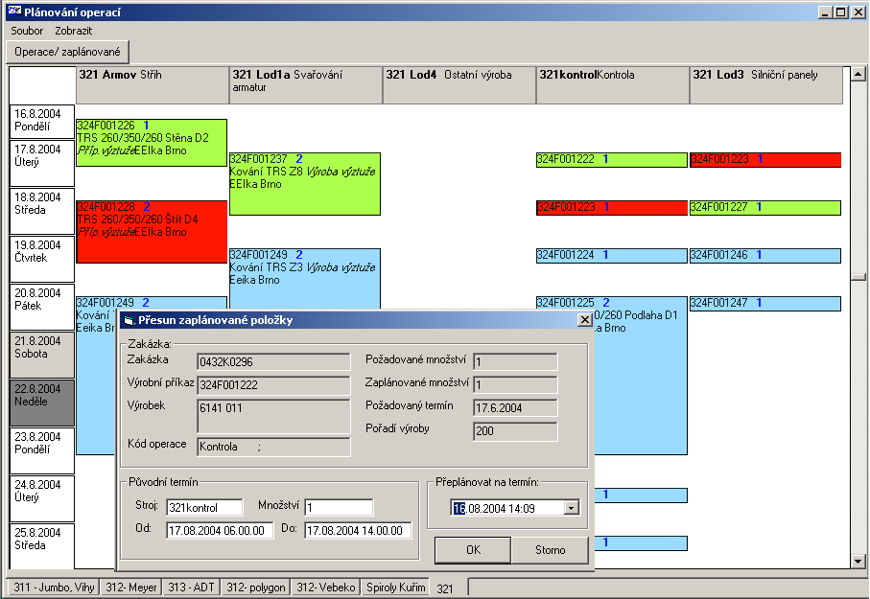

Přehled funkcí
- Grafické zobrazení naplánovaných operací v čase na jednotlivých pracovištích
- Poloautomatické plánování zvolených operací na pracoviště s nabídkou možného pracoviště, nejbližšího volného času a nezaplánovaného množství
- Kontrola kolizních stavů na pracovištích a návaznosti operací jednoho výrobního příkazu
- Plánovaní vícesměnného provozu
- Definice pracovního kalendáře pracovišť – určení pracovních dní a pracovních směn, odstávek
- Definice skupin pracovišť a plánovačů pro jednotlivé skupiny

Řízení výroby
Řízení výroby
Realizace požadavků na výrobu buď ve vazbě na obchod (zejména obchodních zakázek), evidence jiných než obchodních zakázek (výroba na sklad, vzorková výroba). Vazby na technologické předpisy (Modul TPV). Na základě vazeb na evidenci v rámci zásobování je předáván požadavek na materiály pro výrobu. V návaznosti na evidenci kooperací jsou shromažďovány požadavky na kooperující podniky.
Základem řízení výroby je výrobní příkaz, který specifikuje výrobu zadaného výrobku v určitém množství a termínu. Pro výrobní příkaz jsou na základě TPV stanoveny potřeby pro výrobu (materiál, operace, kooperace, polotovary, …), pokud jsou polotovary vyráběny cíleně pro výrobu jsou vytvořeny i výrobní příkazy pro výrobu polotovarů.

Při vlastní výrobě je prováděno hlášení provedených operací včetně možnosti zadávání časových nebo úkolových mezd (úkol jednotlivců i skupinový úkol – práce v četách), hlášení skutečně vyrobených výrobků (po ukončení poslední operace). Připravené podklady pro výpočet časových a úkolových mezd je možné automatizovaně předat pro výpočet mezd. Polotovary používané při výrobě lze evidovat na skladech polotovarů. Vyrobené výrobky je možné předávat do expedice.
V rámci hlášení operací a výroby je potřeba hlásit i neshodnou výrobu. Evidují se vzniklé neshodné výrobky a jsou potřebné funkce pro ocenění nákladů na neshodný výrobek, vyhodnocení příčin a důvodů neshod.

Přehled funkcí
- Zadání a evidence výrobních příkazů na základě objednávek se specifikací výrobku, technologického postupu, množství a termínu
- Možnost operativního zadání technologického postupu pro jednorázovou zakázkovou výrobu nebo modifikace standardně definovaného technologického postupu
- Hlášení výrobních operací v několika variantách dle charakteru výroby – práce v četách, jednotlivých pracovníků, dle plánu výroby
- Hlášení výrobních operací snímáním čárového kódu výrobku, pracoviště, pracovníka, operace
- Hlášení časové mzdy pracovníků při zvláštních činnostech a prostojích
- Hlášení prostojů
- Automatické hlášení výroby po dokončení poslední operace a automatický převod na sklad hotové výroby
- Hlášení a evidence neshodné výroby, jejích příčin a opatření
- Generování podkladů pro výpočet úkolové a časové mzdy
- Generování přehledů výroby
- Vedení skladů polotovarů – příjem a výdej polotovarů, rezervace pro výrobní příkazy, generování podkladů o nedokončené výrobě pro výrobní účtárnu

Controlling
Controlling je určen pro výpočty skutečných povýrobních kalkulací a sledování hospodaření výrobních středisek. Skutečné kalkulace určí přímé náklady na výrobu jak finančně, tak věcně.
Určení přímých nákladů je stanoveno v návaznosti na nákup (MTZ – výdej materiálu), PaM a ekonomiku. Náklady jsou určeny buď přímo (pokud jsou směřovány na konkrétní zakázku, která odpovídá výrobnímu celku – výrobek, skupina výrobků) nebo dopočtem (na základě pracoviště, střediska a jeho skutečné výroby – celkové náklady se rozdělí ve stanoveném poměru na jednotlivé vyrobené výrobky).
Určení nepřímých nákladů (režií) lze stanovit opět dopočtem na základě souhrnu režijních nákladů a pravidel na dopočet mezi jednotlivé zakázky (výrobky). Další možností je práce pouze s variabilními náklady a krycím příspěvkem (režijní náklady se nerozpočítávají na jednotlivé výrobky, ale celek výroby musí na režie „vydělat“).
Inventury ve výrobě a tím i skutečná spotřeba jsou podkladem pro sledování a vyhodnocování skutečných nákladů výroby v porovnání s plánovanými náklady.
Porovnání plánovaných a skutečných nákladů probíhá jak v úrovni finanční tak i v úrovni věcné (jednotlivé zdroje – materiály, polotovary, mzdy, kooperace atd.).

Přehled funkcí modulu
- Provádění inventur materiálu ve výrobě a polotovarů
- Provádění uzávěrek výrobních středisek. V rámci uzávěrky se provádí uživatelem definované akce – kontroly dat, inventury, uzávěrky skladů, generování uzávěrkových dokladů, otevření nového období.
- Generování specifických agregovaných přehledů o výrobě – srovnání plánu a skutečnosti. Přehledy jsou sestaveny na míru zákazníkovi.
- Definice parametrizovaných kalkulačních vzorců. Možnost kalkulovat až 18 uživatelsky definovaných složek ceny výrobku
- Automatický výpočet kalkulace dle skutečných nákladů získaných z účetnictví a z nahlášené výroby.
- Porovnání rozdílů mezi plánovanými náklady, náklady skutečnými dle nahlášené výroby a účetnictvím
- Parametricky nastavitelný způsob získávání podkladů z účetnictví (vazba mezi účty a typy kalkulovaných údajů)
- Volba úrovně podrobnosti kalkulace– výrobek, výrobní příkaz, zakázka, středisko.

VI. PLASTIKÁŘSKÁ VÝROBA

TPV – popis funkcí
Z pohledu IS slouží funkce TPV pro evidenci a zobrazování technologických dat ve znakové podobě. Tato data se využívají pro plánování výroby a řízení a výpočty plánových kalkulací. Data TPV jsou evidována v čase a rozsah platnosti těchto údajů v čase je určen datem platnosti OD DO.
Pod technologickými daty se rozumí evidence hlaviček technologických předpisů, evidence údajů o výrobních operacích (strojích), materiálových vazbách, typech balení. V hlavičkách technologických předpisů se udržují informace společné pro celý předpis, v materiálových vazbách se udržují normy spotřeby a popis úpravy jednicového materiálu.
Změny dat TPV se provádí změnovým řízením, jehož výsledkem je zařazení změn mezi platné datové věty. Jednotlivé datové věty tvoří historii dat TPV v čase.
Technologické předpisy
Základem technologického předpisu je hlavička tohoto předpisu, které obsahuje:
číslo technologického předpisu
název a typ výrobku
seznam vyráběných druhů (*)
seznam rozměrů dle druhů (*)
možnosti provedení (*)
možnosti barevného provedení (*)
typy povrchové úpravy
odpady
kvalita výrobku
kontrola výrobku

Údaje označené (*) vytváří jednotlivé přípustné varianty technologického předpisu. Ke každé takovéto variantě (resp. k více variantám) pak existují doplňující údaje. Jedná se o předpis základního materiálu, balení výrobku, předpis pomocného materiálu, určení strojního zařízení, operací a výkonů.
Každý TP má definováno období platnosti (rozmezí platnosti od a do). Při přípravě nových TP je vytvářen předpis neplatný (neurčené datum platnosti od a do). V každém časovém okamžiku je platný vždy pouze jeden TP.

Řízení výroby – popis funkcí

Modul Řízení výroby zajišťuje vazby na prodej (zejména předávání zakázek), evidenci jiných než prodejních zakázek (vzorková výroba). Dále jsou zde realizovány vazby na technologické předpisy. Pomocí modulu Plánování výroby je vytvořen základní návrh plánu, který je možno konkretizovat vedoucím střediska. Na základě vazeb na evidenci MTZ je předán požadavek na materiály pro výrobu.
Při vlastní výrobě je prováděno hlášení pohybu materiálu na směně, hlášení skutečně vyrobených výrobků, hlášení vzniklých zpracovatelných a nezpracovatelných odpadů. Dále jsou připravovány podklady pro výpočet časových a úkolových mezd (viz subsystém PAM).
Vyrobené výrobky jsou předávány do expedice (po provedení kontrolních měření). Expedice potvrzuje příjem výrobků.
Údaje získané při řízení výroby jsou vyhodnocovány v modulu pro sledování výroby.

Kalkulace – popis funkcí

Při výpočtu kalkulací se přebírají údaje z hlaviček technologických postupů, materiálových norem, ceníku materiálů, souboru strojů, souboru mzdových tarifů. Aby bylo možné připravit plánové kalkulace pro příští období s předpokládaným zvýšením cen materiálů resp. tarifů, či zavedením nového stroje, jsou v modulu Kalkulace zavedeny samostatné ceníky materiálů, soubory tarifů, strojů, středisek a režií. Pro výpočet plánových kalkulací se vybere vhodný ceník materiálů a všechny ostatní soubory, pro výpočet skutečných kalkulací se berou skutečné ceny materiálů platné ve zpracovávaném období, skutečné tarify i režie.

KALKULAČNÍ VZOREC

Kalkulace v IS jsou uloženy v následující struktuře:
Materiálové náklady rozdělené podle druhu materiálu na
základní materiál - materiály, z nich se přímo vyrábí
pomocný materiál - např. materiály použité při balení výrobku
polotovary
vratný odpad - náklady na vratný odpad se od ostatních materiálových nákladů odpočítávají
Mzdové náklady evidované v normominutách a v korunách potřebných pro výrobu MJ výrobku. Výpočet mzdových nákladů v korunách se provádí podle vzorce:
mzda [Kč] = [Nmin] * [hodinová sazba] / 60
pracnost v normohodinách
přímé mzdy
Ostatní přímé náklady obsahují
náklady na elektrickou energii
náklady na ostatní energie
ostatní náklady
Výrobní režie zahrnuje režijní náklady výroby
Navýšení výrobní režie je určeno pro případ, kdy je třeba sledovat samostatně speciální náklady výroby
Režie sociálního zabezpečení obsahuje náklady zdravotního a sociálního zabezpečení placené podnikem
Zásobovací režie podchycuje náklady spojené s objednáváním, dovozem, skladováním a výdejem materiálů
Správní režie zahrnuje náklady spojené se správou podniku.
Odbytová režie obsahuje náklady spojené s prodejem výrobku
Zisk

Použití každé z uvedených kalkulačních složek ve výpočtu je volitelné. Procenta režií se mohou zadávat na dvou úrovních. Nižší úroveň tvoří středisko, vyšší podnik. Např. výrobní režie se bude lišit podle středisek, správní bude stejná pro všechna střediska podniku. Při požadavku na výpočet příslušné režie bude zadáno, z které úrovně (středisko - podnik) se má procento režie přebírat. Všechny režie jsou rozdělené na variabilní a fixní část. Počítají se podle vzorce:
režie [Kč] = základna pro výpočet [Kč] * režie [%] / 100.

Do základny pro výpočet každé z režií lze zvolit jednotlivé položky materiálových nákladů, mzdové náklady či již vypočítané jiné režie.
Při výpočtu zisku pomocí zadaného procenta je možné zvolit jeden ze vzorců
zisk [Kč] = základna pro výpočet [Kč] * zisk [%] / 100

zisk [Kč] = ( základna pro výpočet [Kč] * zisk [%] ) / ( 100 - zisk [%] ).

V prvním případě je zisk počítán podobně jako režie ze zvolené základny, v případě druhém je vypočítaný zisk procento z celkové kalkulované ceny.
Součtem jednotlivých položek kalkulačního vzorce jsou vlastní náklady výroby, celkové vlastní náklady, úplné vlastní náklady a kalkulovaná cena. Podobně jako při stanovení základny pro výpočty režií se pro uvedené položky určuje, z kterých komponent se budou skládat. Podmínkou ovšem je, že vlastní náklady výroby obsahují materiálové a mzdové náklady.

Hospodaření středisek – popis funkcí

Pro sledování hospodaření středisek se budou přebírat data z ostatních modulů subsystému Výroba i z dalších subsystémů IS. Vzhledem k poskytovaným funkcím subsystému MTZ se již nebudou vytvářet výdejky MTZ na výrobních střediscích, ale ve skladech MTZ. Pracovníci odebírajících útvarů by případně pouze mohli potvrdit převzetí materiálu. Inventury ve výrobě a tím i skutečná spotřeba materiálu budou podkladem nejen pro manipulační výkaz, ale i pro sledování a vyhodnocování skutečných nákladů výroby v porovnání s plánovanými náklady, které je popsané v modulu Výroba - Kalkulace.

